İZMİR'E GELEN YABANCILARIN YILLARA VE AYLARA GÖRE DAĞILIMI
AYLAR | YILLAR |  |  | % DEĞİŞİM
AYLAR | 2015 | 2016 | 2017 | 2016/2015 | 2017/2016
OCAK | 17 851 | 16 397 | 13 330 | -8,15 | -18,70
ŞUBAT | 25 147 | 18 989 | 16 442 | -24,49 | -13,41
MART | 36 269 | 37 154 | 27 846 | 2,44 | -25,05
NİSAN | 71 371 | 37 925 | 43 211 | -46,86 | 13,94
MAYIS | 128 754 | 66 015 | 57 378 | -48,73 | -13,08
HAZİRAN | 145 968 | 73 226 | 94 325 | -49,83 | 28,81
TEMMUZ | 218 103 | 135 271 | 157 459 | -37,98 | 16,40
AĞUSTOS | 203 095 | 111 838 | 146 900 | -44,93 | 31,35
EYLÜL | 152 941 | 76 603 | 105 279 | -49,91 | 37,43
EKİM | 127 756 | 62 989 | 62 447 | -50,70 | -0,86
KASIM | 49 638 | 16 691 | 17203 | -66,37 | 3,07
ARALIK | 25 028 | 19 201 | 21.990 | -23,28 | 14,53
GENEL TOPLAM | 1 201 921 | 672 299 | 763 810 | -44,06 | 13,618

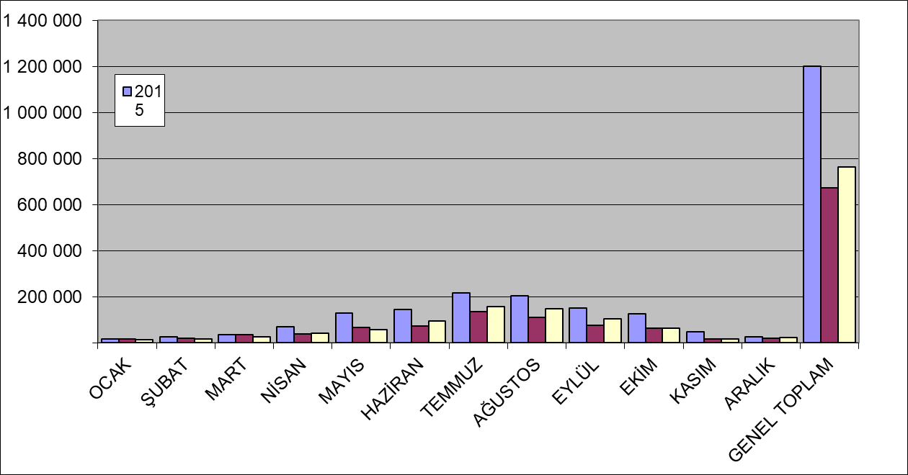

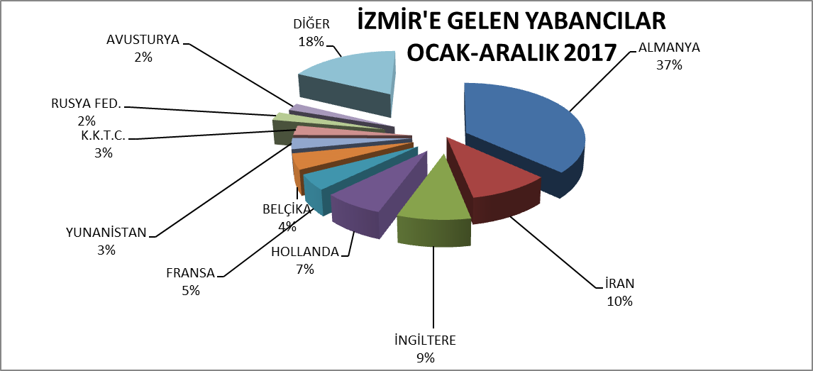

2017 ARALIK AYI İZMİR TURİZM HAREKETLERİ
 | 2015 | 2016 | 2017 | 16/15 (%) | 17/16 (%)
Havayolu | 21.836 | 17.836 | 19.978 | -18,32 | 12,01
Denizyolu | 3.192 | 1.365 | 2.012 | -57,24 | 47,40
TOPLAM | 25.028 | 19.201 | 21.990 | -23,28 | 14,53
2017 Aralık ayında havayolu girişlerinde bir önceki yıla göre %12,01,deniz yolu girişlerinde ise 47,40 oranında artış görülmüştür. % 14,53 oranında bir artış görüşmüştür. Toplam girişlerde % 14,53 oranında bir artış gerçekleşmiştir olup, % 90,85’ini havayolu, % 9,15 ini denizyolu girişleri oluşturmuştur.

İZMİR'E GELEN YABANCILARIN GİRİŞ YOLUNA VE AYLARA GÖRE DAĞILIMI
 |  |  |  |  |  |  |  |  |  | DEĞİŞİM ORANI (%)
 | 2015 |  |  | 2016 |  |  | 2017 |  |  | HAVA |  | DENİZ |  | TOPLAM
 | HAVA | DENİZ | TOPLAM | HAVA | DENİZ | TOPLAM | HAVA | DENİZ | TOPLAM | 16/15 | 17/16 | 16/15 | 17/16 | 16/15 | 17/16
Ocak | 12.734 | 5.117 | 17.851 | 15.245 | 1.152 | 16.397 | 12.430 | 900 | 13.330 | 19,7 | -18,5 | -77,5 | -21,9 | -8,1 | -18,7
Şubat | 20.049 | 5.098 | 25.147 | 17.786 | 1.203 | 18.989 | 15.479 | 963 | 16.442 | -11,3 | -13,0 | -76,4 | -20,0 | -24,5 | -13,4
Mart | 32.694 | 3.575 | 36.269 | 35.001 | 2.153 | 37.154 | 26.329 | 1.517 | 27.846 | 7,1 | -24,8 | -39,8 | -29,5 | 2,4 | -25,1
Nisan | 50.644 | 20.727 | 71.371 | 36.436 | 1.489 | 37.925 | 40.369 | 2.842 | 43.211 | -28,1 | 10,8 | -92,8 | 90,9 | -46,9 | 13,9
Mayıs | 98.735 | 30.019 | 128.754 | 61.329 | 4.686 | 66.015 | 52.198 | 5.180 | 57.378 | -37,9 | -14,9 | -84,4 | 10,5 | -48,7 | -13,1
Haziran | 112.330 | 33.638 | 145.968 | 69.301 | 3.925 | 73.226 | 89.143 | 5.182 | 94.325 | -38,3 | 28,6 | -88,3 | 32,0 | -49,8 | 28,8
Temmuz | 178.125 | 39.978 | 218.103 | 127.621 | 7.650 | 135.271 | 150.526 | 6.933 | 157.459 | -28,4 | 17,9 | -80,9 | -9,4 | -38,0 | 16,4
Ağustos | 167.039 | 36.056 | 203.095 | 102.251 | 9.587 | 111.838 | 136.480 | 10.420 | 146.900 | -38,8 | 33,5 | -73,4 | 8,7 | -44,9 | 31,4
Eylül | 114.082 | 38.859 | 152.941 | 70.793 | 5.810 | 76.603 | 94.676 | 10.603 | 105.279 | -37,9 | 33,7 | -85,0 | 82,5 | -49,9 | 37,4
Ekim | 91.496 | 36.260 | 127.756 | 59.540 | 3.449 | 62.989 | 57.441 | 5.006 | 62.447 | -34,9 | -3,5 | -90,5 | 45,1 | -50,7 | -0,9
Kasım | 27.579 | 22.059 | 49.638 | 15.140 | 1.551 | 16.691 | 13.643 | 3.560 | 17.203 | -45,1 | -9,9 | -93,0 | 129,5 | -66,4 | 3,1
Aralık | 21.836 | 3.192 | 25.028 | 17.836 | 1.365 | 19.201 | 19.978 | 2.012 | 21.990 | -18,3 | 12,0 | -57,2 | 47,4 | -23,3 | 14,5
TOPLAM | 900.115 | 394.346 | 1.294.461 | 628.279 | 44.020 | 672.299 | 708.692 | 55.118 | 763.810 | -30,2 | 12,08 | -88,8 | 25,2 | -48,1 | 13,6

2015-2016-2017 YILLARI OCAK-ARALIK DÖNEMİNDE İZMİR'E GİRİŞ YAPAN İLK DÖRT ÜLKE
 | 2015 | 2016 | 2017 | 16/15 % | 17/16 %
Almanya | 348.043 | 267.859 | 280.849 | -23,04 | 4,85
İran | 55.922 | 43.516 | 76.462 | -22,18 | 75,71
İngiltere | 91.321 | 68.532 | 67.077 | -24,95 | -2,12
Hollanda | 86.163 | 60.625 | 55.243 | -29,64 | -8,88

2017 İZMİR İLİ SINIR KAPILARINDAN GİRİŞ YAPAN TURİSTLERİN ÜLKELERİNE GÖRE DAĞILIMI
MİLLİYETİ | Ocak | Şubat | Mart | Nisan | Mayıs | Haziran | Temmuz | Ağustos | Eylül | Ekim | Kasım | Aralık | Toplam
A.B.D. | 221 | 186 | 268 | 424 | 1022 | 1158 | 1196 | 1180 | 1130 | 641 | 200 | 161 | 7.787
Almanya | 6065 | 7686 | 9799 | 18887 | 19537 | 30314 | 55718 | 53520 | 32073 | 28.331 | 7596 | 11.323 | 280.849
Arjantin | 2 | 5 | 5 | 36 | 76 | 54 | 48 | 49 | 102 | 98 | 26 | 10 | 511
Arnavutluk | 33 | 28 | 37 | 36 | 52 | 22 | 76 | 126 | 64 | 35 | 8 | 9 | 526
Avustralya | 27 | 30 | 17 | 89 | 288 | 322 | 296 | 257 | 458 | 228 | 20 | 60 | 2.092
Avusturya | 400 | 522 | 538 | 1025 | 831 | 1280 | 4846 | 3360 | 1219 | 885 | 432 | 870 | 16.208
Azerbaycan | 39 | 25 | 31 | 31 | 34 | 724 | 1410 | 1393 | 562 | 40 | 35 | 30 | 4.354
B.A.Emirliği | 0 | 0 | 0 | 0 | 3 | 1 | 5 | 2 | 0 | 2 | 0 | 0 | 13
Bahreyn | 3 | 0 | 0 | 0 | 0 | 1 | 2 | 4 | 1 | 0 | 0 | 0 | 11
Bangladeş | 2 | 0 | 1 | 0 | 1 | 1 | 2 | 5 | 2 | 2 | 2 | 2 | 2018
Belarus | 7 | 13 | 12 | 7 | 576 | 3267 | 3414 | 3212 | 1628 | 29 | 5 | 8 | 12.178
Belçika | 221 | 446 | 678 | 2053 | 2954 | 4370 | 11130 | 6724 | 4116 | 1.338 | 253 | 485 | 34.768
Bosna Hers. | 1 | 10 | 7 | 22 | 24 | 77 | 79 | 67 | 108 | 74 | 10 | 12 | 491
Brezilya | 15 | 13 | 16 | 32 | 85 | 109 | 89 | 58 | 165 | 75 | 39 | 21 | 717
Bulgaristan | 201 | 204 | 211 | 271 | 418 | 547 | 635 | 725 | 740 | 404 | 194 | 314 | 4864
Cezayir | 2 | 1 | 8 | 8 | 15 | 10 | 34 | 76 | 40 | 17 | 2 | 2 | 215
Çek Cum. | 5 | 17 | 17 | 45 | 102 | 650 | 696 | 740 | 760 | 53 | 13 | 4 | 3.102
Çin Halk C. | 43 | 7 | 16 | 30 | 26 | 53 | 52 | 60 | 42 | 135 | 49 | 24 | 537
Danimarka | 44 | 39 | 36 | 161 | 502 | 1126 | 2250 | 729 | 854 | 1.011 | 26 | 30 | 6.808
Endonezya | 31 | 4 | 1 | 8 | 10 | 10 | 11 | 25 | 7 | 13 | 34 | 51 | 205
Ermenistan | 0 | 3 | 0 | 4 | 2 | 15 | 10 | 6 | 3 | 2 | 0 | 1 | 46
Estonya | 3 | 4 | 5 | 7 | 18 | 29 | 13 | 39 | 34 | 53 | 4 | 3 | 212
Fas | 5 | 9 | 14 | 49 | 110 | 74 | 123 | 134 | 93 | 67 | 11 | 14 | 703
Filipinler | 114 | 83 | 66 | 87 | 91 | 152 | 104 | 153 | 173 | 68 | 121 | 82 | 1.294
Finlandiya | 7 | 11 | 9 | 168 | 595 | 847 | 609 | 598 | 678 | 600 | 13 | 7 | 4.142
Fransa | 223 | 536 | 726 | 2150 | 1916 | 3408 | 9513 | 9524 | 3762 | 2.465 | 326 | 445 | 34.994
G. Kıbrıs Rum | 11 | 10 | 22 | 33 | 30 | 147 | 290 | 259 | 111 | 22 | 17 | 27 | 979
Güney Kore | 34 | 19 | 22 | 85 | 36 | 38 | 65 | 92 | 64 | 89 | 83 | 33 | 660
G. Afrika C. | 16 | 5 | 5 | 8 | 19 | 16 | 39 | 18 | 24 | 11 | 3 | 4 | 168
Gürcistan | 16 | 11 | 26 | 25 | 29 | 40 | 65 | 60 | 45 | 25 | 18 | 25 | 385
Hırvatistan | 18 | 12 | 35 | 33 | 39 | 56 | 68 | 48 | 64 | 39 | 15 | 31 | 458
Hindistan | 43 | 59 | 46 | 49 | 54 | 40 | 99 | 82 | 89 | 74 | 73 | 61 | 769
Hollanda | 1327 | 1745 | 1626 | 5152 | 4561 | 4311 | 11950 | 9062 | 5595 | 6.256 | 1449 | 2.209 | 55.243
Irak | 21 | 4 | 22 | 24 | 21 | 27 | 57 | 44 | 42 | 53 | 19 | 44 | 378
İngiltere | 759 | 1361 | 1735 | 3075 | 7808 | 8049 | 12656 | 12552 | 11157 | 5.945 | 846 | 1.134 | 67.077
İran | 34 | 44 | 8009 | 2076 | 4996 | 12887 | 12179 | 17833 | 16422 | 1.911 | 30 | 41 | 76.462
İrlanda | 28 | 32 | 26 | 789 | 1944 | 1966 | 2370 | 1881 | 2123 | 1.184 | 38 | 35 | 12.416
İspanya | 49 | 64 | 62 | 97 | 173 | 187 | 319 | 236 | 240 | 183 | 69 | 35 | 1.711
İsrail | 9 | 1 | 9 | 12 | 20 | 25 | 45 | 35 | 52 | 13 | 7 | 6 | 234
İsveç | 57 | 21 | 25 | 242 | 765 | 1473 | 1421 | 1044 | 942 | 639 | 19 | 14 | 6.662
İsviçre | 268 | 310 | 254 | 1114 | 812 | 870 | 4052 | 1353 | 1673 | 1.933 | 342 | 523 | 13.504
İtalya | 144 | 136 | 201 | 320 | 450 | 557 | 685 | 667 | 561 | 368 | 157 | 123 | 4.369
İzlanda | 0 | 0 | 1 | 1 | 2 | 7 | 11 | 4 | 14 | 0 | 2 | 0 | 42
Japonya | 26 | 18 | 31 | 42 | 42 | 56 | 118 | 115 | 115 | 116 | 70 | 76 | 825
K.K.T.C. | 975 | 1424 | 1245 | 1541 | 1357 | 1749 | 3191 | 3677 | 1880 | 1.292 | 1326 | 1.417 | 21.74
Kanada | 46 | 49 | 43 | 131 | 283 | 304 | 280 | 272 | 369 | 197 | 40 | 65 | 2.079
Karadağ | 5 | 3 | 3 | 8 | 26 | 25 | 5 | 15 | 7 | 5 | 0 | 3 | 105
Katar | 7 | 0 | 0 | 1 | 0 | 1 | 0 | 12 | 6 | 0 | 0 | 0 | 27
Kazakistan | 13 | 8 | 16 | 33 | 14 | 50 | 104 | 58 | 35 | 48 | 18 | 10 | 407
Kırgızistan | 8 | 7 | 5 | 10 | 13 | 17 | 26 | 13 | 22 | 16 | 12 | 9 | 158
Kolombiya | 2 | 3 | 2 | 4 | 107 | 207 | 77 | 36 | 540 | 593 | 677 | 337 | 2.585
Kosova | 12 | 9 | 6 | 19 | 44 | 89 | 65 | 48 | 104 | 107 | 10 | 10 | 523
Kuveyt | 19 | 3 | 0 | 0 | 3 | 106 | 453 | 466 | 184 | 0 | 6 | 3 | 1.243
Letonya | 10 | 11 | 20 | 23 | 48 | 47 | 37 | 34 | 45 | 56 | 8 | 11 | 350
Libya | 3 | 0 | 2 | 1 | 5 | 2 | 11 | 2 | 2 | 5 | 4 | 1 | 38
Litvanya | 11 | 16 | 14 | 38 | 146 | 160 | 132 | 136 | 190 | 111 | 12 | 12 | 978
Lübnan | 12 | 7 | 26 | 35 | 23 | 23 | 69 | 32 | 56 | 36 | 19 | 20 | 358
Lüksemburg | 3 | 4 | 3 | 8 | 5 | 14 | 18 | 22 | 18 | 9 | 2 | 2 | 108
Macaristan | 30 | 10 | 7 | 32 | 42 | 59 | 80 | 58 | 67 | 51 | 22 | 16 | 474
Makedonya | 18 | 22 | 16 | 52 | 49 | 38 | 75 | 64 | 78 | 134 | 14 | 15 | 575
Malezya | 7 | 1 | 4 | 16 | 6 | 6 | 7 | 5 | 11 | 7 | 9 | 5 | 84
Malta | 1 | 0 | 0 | 0 | 2 | 3 | 1 | 0 | 5 | 3 | 0 | 1 | 16
Meksika | 14 | 16 | 150 | 173 | 140 | 137 | 69 | 38 | 214 | 277 | 486 | 168 | 1.882
Mısır | 12 | 10 | 7 | 6 | 5 | 16 | 37 | 16 | 24 | 9 | 9 | 12 | 163
Milliyetsiz | 5 | 9 | 23 | 25 | 25 | 64 | 87 | 112 | 61 | 45 | 17 | 31 | 504
Moldova C. | 9 | 8 | 7 | 11 | 579 | 600 | 707 | 549 | 745 | 14 | 6 | 4 | 3.239
Norveç | 24 | 12 | 27 | 131 | 60 | 685 | 829 | 290 | 179 | 71 | 9 | 16 | 2.333
Okyanusya | 0 | 0 | 0 | 0 | 0 | 0 | 0 | 0 | 0 | 0 | 0 | 0 | 0
Özbekistan | 3 | 5 | 5 | 4 | 3 | 12 | 17 | 13 | 12 | 8 | 4 | 4 | 90
Pakistan | 21 | 6 | 14 | 7 | 9 | 6 | 19 | 13 | 22 | 18 | 4 | 9 | 148
Polonya | 131 | 94 | 119 | 283 | 347 | 2023 | 1952 | 1692 | 1906 | 562 | 102 | 89 | 9.300
Portekiz | 23 | 21 | 32 | 51 | 91 | 84 | 165 | 93 | 136 | 71 | 24 | 9 | 800
Romanya | 16 | 35 | 49 | 95 | 230 | 226 | 303 | 313 | 334 | 100 | 59 | 39 | 1.799
Rusya Fed. | 64 | 52 | 180 | 111 | 750 | 4295 | 4647 | 4247 | 3342 | 312 | 78 | 64 | 18.142
S.Arabistan | 15 | 2 | 1 | 5 | 6 | 17 | 18 | 19 | 18 | 3 | 0 | 4 | 108
Sırbistan-Karadağ | 0 | 0 | 0 | 0 | 0 | 0 | 0 | 0 | 0 | 0 | 0 | 0 | 0
Singapur | 6 | 0 | 4 | 4 | 6 | 11 | 5 | 2 | 2 | 2 | 0 | 13 | 55
Slovakya | 8 | 15 | 6 | 23 | 110 | 328 | 373 | 242 | 178 | 50 | 7 | 4 | 1.344
Slovenya | 7 | 6 | 7 | 13 | 13 | 21 | 33 | 28 | 50 | 27 | 15 | 5 | 225
Sudan | 1 | 0 | 1 | 0 | 0 | 1 | 0 | 1 | 0 | 1 | 0 | 0 | 5
Suriye | 9 | 8 | 12 | 2 | 6 | 4 | 21 | 15 | 24 | 29 | 12 | 27 | 169
Şili | 0 | 2 | 4 | 16 | 35 | 16 | 26 | 21 | 21 | 19 | 7 | 5 | 172
Tacikistan | 83 | 2 | 4 | 2 | 2 | 1 | 4 | 1 | 7 | 3 | 1 | 1 | 111
Tayland | 5 | 12 | 9 | 14 | 9 | 28 | 15 | 14 | 22 | 17 | 5 | 16 | 166
Tunus | 136 | 10 | 13 | 23 | 17 | 12 | 33 | 23 | 21 | 17 | 3 | 0 | 308
Türkmenistan | 13 | 11 | 8 | 7 | 4 | 20 | 20 | 17 | 31 | 7 | 19 | 12 | 169
Ukrayna | 138 | 65 | 122 | 102 | 423 | 1236 | 902 | 726 | 257 | 253 | 124 | 112 | 4.460
Ürdün | 13 | 15 | 3 | 10 | 12 | 86 | 14 | 22 | 20 | 10 | 5 | 8 | 218
Venezüella | 2 | 0 | 0 | 2 | 6 | 5 | 8 | 8 | 8 | 6 | 5 | 1 | 51
Yemen | 0 | 1 | 0 | 0 | 1 | 1 | 3 | 3 | 1 | 3 | 2 | 0 | 15
Y. Zellanda | 2 | 1 | 3 | 8 | 35 | 47 | 48 | 42 | 76 | 37 | 6 | 0 | 305
Yunanistan | 581 | 653 | 871 | 1229 | 1033 | 1855 | 3210 | 4941 | 5509 | 2.077 | 1261 | 963 | 24.183
Diğer | 233 | 60 | 78 | 95 | 159 | 215 | 413 | 298 | 293 | 202 | 78 | 51 | 2.175
Yabancı Topl. | 13330 | 16442 | 27846 | 43211 | 57378 | 94325 | 157459 | 146900 | 105279 | 62.447 | 17.203 | 21.990 | 763.810
TÜRKİYE | 36389 | 32663 | 39764 | 47908 | 55256 | 61733 | 91255 | 94932 | 73612 | 49.482 | 36.482 | 39.986 | 659.462
TOPLAM | 49719 | 49105 | 67610 | 91119 | 112634 | 156058 | 248714 | 241832 | 178891 | 111.929 | 53685 | 61.976 | 1.423.272

ÜLKELERE GÖRE İZMİR’E GELEN TURİST SAYILARI
Milliyeti | 2015 | 2016 | 2017
Almanya | 348043 | 267859 | 280849
İran | 55922 | 43516 | 76462
İngiltere | 91321 | 68532 | 67077
Hollanda | 86163 | 60625 | 55243
Fransa | 90330 | 31692 | 34994
Belçika | 56909 | 32642 | 34768
Yunanistan | 33407 | 20942 | 24183
K.K.T.C. | 18044 | 19701 | 21074
Rusya Fed. | 14535 | 1590 | 18142
Avusturya | 22935 | 13388 | 16208
İsviçre | 28382 | 13919 | 13504
İrlanda | 29475 | 8288 | 12416
Belarus (B. Rusya) | 19038 | 7010 | 12178
Polonya | 29388 | 6028 | 9300
A.B.D. | 17236 | 6365 | 7787
Danimarka | 13745 | 8958 | 6808
İsveç | 22949 | 7859 | 6662
Bulgaristan | 4237 | 3734 | 4864
Azerbaycan | 4817 | 4403 | 4354
Ukrayna | 2804 | 1836 | 4460
Finlandiya | 4160 | 3686 | 4142
İtalya | 71784 | 4527 | 4369
Moldova Cum. | 263 | 159 | 3239
Çek Cum. | 9563 | 2988 | 3102
Norveç | 5489 | 4313 | 2333
Avustralya | 8451 | 1310 | 2092
Kanada | 4195 | 1606 | 2079
Romanya | 2779 | 1135 | 1799
İspanya | 11598 | 1735 | 1711
Kolombiya | 441 | 176 | 2585
Slovakya | 9334 | 1399 | 1344
Kuveyt | 1001 | 1148 | 1243
Meksika | 2084 | 263 | 1882
Filipinler | 1953 | 1436 | 1294
Litvanya | 1164 | 559 | 978
G. Kıbrıs Rum Yön. | 1011 | 1034 | 979
Portekiz | 4341 | 577 | 800
Japonya | 2730 | 577 | 825
Fas | 1268 | 582 | 703
Brezilya | 4321 | 388 | 717
Hindistan | 2001 | 633 | 769
Makedonya | 560 | 380 | 575
G. Kore | 4395 | 896 | 660
Arnavutluk | 531 | 525 | 526
Kosova | 505 | 371 | 523
Arjantin | 2285 | 210 | 511
Bosna Hersek | 681 | 359 | 491
Çin Halk Cum. | 4054 | 797 | 537
Milliyetsiz | 831 | 338 | 504
Macaristan | 4088 | 405 | 474
Hırvatistan | 1454 | 402 | 458
Kazakistan | 453 | 311 | 407
Gürcistan | 1165 | 253 | 385
Letonya | 571 | 219 | 350
Lübnan | 4170 | 403 | 358
Irak | 194 | 117 | 378
Tunus | 578 | 186 | 308
Yeni Zellanda | 883 | 210 | 305
İsrail | 1299 | 288 | 234
Cezayir | 346 | 186 | 215
Estonya | 257 | 152 | 212
Slovenya | 1700 | 225 | 225
Ürdün | 180 | 131 | 218
Güney Afrika Cum. | 1896 | 187 | 168
Şili | 993 | 84 | 172
Tayland | 291 | 154 | 166
Mısır | 194 | 144 | 163
Türkmenistan | 99 | 123 | 169
Kırgızistan | 341 | 87 | 158
Pakistan | 153 | 94 | 148
Suriye | 19612 | 1937 | 169
Endonezya | 364 | 282 | 205
Tacikistan | 37 | 30 | 111
Lüksemburg | 762 | 96 | 108
S.Arabistan | 78 | 167 | 108
Karadağ | 137 | 58 | 105
Özbekistan | 83 | 64 | 90
Malezya | 221 | 89 | 84
Ermenistan | 160 | 7 | 46
Venezüella | 223 | 46 | 51
Singapur | 213 | 46 | 55
İzlanda | 143 | 52 | 42
Libya | 125 | 35 | 38
Katar | 18 | 144 | 27
Bangladeş | 29 | 16 | 20
Malta | 253 | 10 | 16
B.A.Emirliği | 82 | 17 | 13
Yemen | 30 | 16 | 15
Bahreyn | 44 | 11 | 11
Sudan | 8 | 8 | 5
Okyanusya | 0 | 0 | 0
Sırbistan&Karadağ | 0 | 0 | 0
Diğer | 4541 | 1813 | 2175
YABANCI TOPLAM | 1201921 | 672299 | 763810
TÜRKİYE | 590631 | 595172 | 659462
GENEL TOPLAM | 1792552 | 1267471 | 1423272

 | İZMİR’E GELEN İLK 10 ÜLKE
1 | ALMANYA | 280849
2 | İRAN | 76462
3 | İNGİLTERE | 67077
4 | HOLLANDA | 55243
5 | FRANSA | 34994
6 | BELÇİKA | 34 768
7 | YUNANİSTAN | 24183
8 | K.K.T.C. | 21074
9 | RUSYA FED. | 18142
10 | AVUSTURYA | 16208
 | DİĞER | 134810
 | TOPLAM | 763810

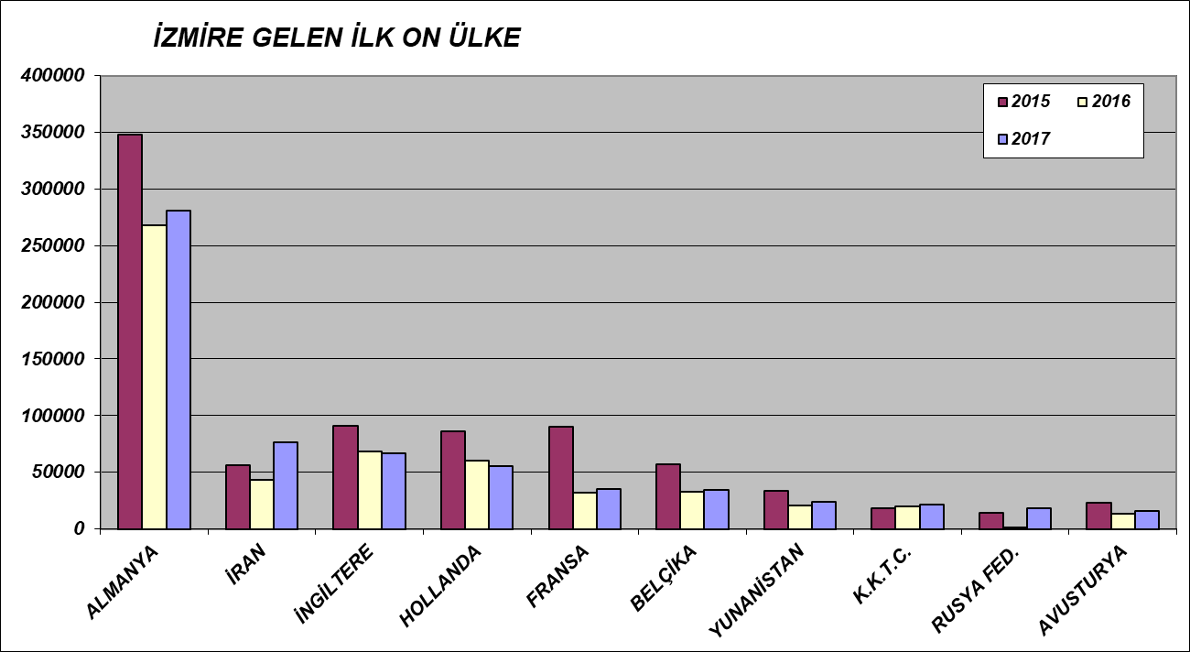

AYLAR | ADNAN MENDERES |  |  | ALSANCAK |  |  | ALİAĞA |  |  | ÇEŞME |  |  | DİKİLİ |  |  | FOÇA |  |  | TOPLAM
AYLAR | 2016 | 2017 | % | 2016 | 2017 | % | 2016 | 2017 | % | 2016 | 2017 | % | 16 | 17 | % | 16 | 17 | % | 2016 | 2017 | %
Ocak | 15.245 | 12.430 | -18,5 | 66 | 130 | 97,0 | 233 | 252 | 8,2 | 853 | 518 | -39,3 | 0 | 0 |  | 0 | 0 |  | 16.397 | 13.330 | -18,7
Şubat | 17.786 | 15.479 | -13,0 | 46 | 64 | 39,1 | 215 | 240 | 11,6 | 942 | 659 | -30,0 | 0 | 0 |  | 0 | 0 |  | 18.989 | 16.442 | -13,4
Mart | 35.001 | 26.329 | -24,8 | 78 | 145 | 85,9 | 262 | 294 | 12,2 | 1.813 | 1.078 | -40,5 | 0 | 0 |  | 0 | 0 |  | 37.154 | 27.846 | -25,1
Nisan | 36.436 | 40.369 | 10,8 | 73 | 560 | 667,1 | 215 | 256 | 19,1 | 1.199 | 2.008 | 67,5 | 2 | 18 | 800 | 0 | 0 |  | 37.925 | 43.211 | 13,9
Mayıs | 61.329 | 52.198 | -14,9 | 135 | 2.103 | 1.457,8 | 228 | 266 | 16,7 | 4.322 | 2.780 | -35,7 | 1 | 31 | 3000 | 0 | 0 |  | 66.015 | 57.378 | -13,1
Haziran | 69.301 | 89.143 | 28,6 | 117 | 1.029 | 779,5 | 226 | 279 | 23,5 | 3.581 | 3.861 | 7,8 | 1 | 13 | 13 | 0 | 0 |  | 73.226 | 94.325 | 28,8
Temmuz | 127.621 | 150.526 | 17,9 | 537 | 91 | -83,1 | 201 | 297 | 47,8 | 6.910 | 6.537 | -5,4 | 2 | 6 | 6 | 0 | 2 |  | 135.271 | 157.459 | 16,4
Ağustos | 102.251 | 136.480 | 33,5 | 525 | 94 | -82,1 | 147 | 344 | 134,0 | 8.913 | 9.977 | 11,9 | 1 | 4 | 4 | 1 | 1 | 0,0 | 111.838 | 146.900 | 31,4
Eylül | 70.793 | 94.676 | 33,7 | 464 | 1.481 | 219,2 | 163 | 292 | 79,1 | 5.179 | 8.827 | 70,4 | 3 | 1 | 1 | 1 | 2 | 100 | 76.603 | 105.279 | 37,4
Ekim | 59.540 | 57.441 | -3,5 | 404 | 1.331 | 229,5 | 240 | 180 | -25,0 | 2.799 | 3.486 | 24,5 | 4 | 9 | 9 | 2 | 0 | -100 | 62.989 | 62.447 | -0,9
Kasım | 15.140 | 13643 | -9,9 | 112 | 93 | -17,0 | 305 | 308 | 1,0 | 1.130 | 3.157 | 179,4 | 4 | 9 | 9,0 | 0 | 0 | - | 16.691 | 17210 | 3,1
Aralık | 17.836 | 19.978 | 12,0 | 141 | 72 | -48,9 | 306 | 322 | 5,2 | 917 | 1.613 | 75,9 | 1 | 4 | 300,0 | 0 | 1 | 100 | 19.201 | 0
TOPLAM | 628.279 | 558.842 |  | 2.698 | 7193 |  | 2.741 | 3330 |  | 38.558 | 44.501 |  | 19 | 95 |  | 4 | 7 |  | 672.299 | 0

 | ALSANCAK LİMANI |  |  |  |  |  |  | DEĞİŞİM ORANI(%)
AYLAR | 2011 | 2012 | 2013 | 2014 | 2015 | 2016 | 2017 | 16/15 | 17/16
OCAK | 18.210 | 3.199 | 11.036 | 7.140 | 3.462 | 66 | 130 | -98,1 | 97,0
ŞUBAT | 8.767 | 2.966 | 2.527 | 8.023 | 3.770 | 46 | 64 | -98,8 | 39,1
MART | 28.270 | 6.288 | 12.230 | 5.734 | 260 | 78 | 145 | -70,0 | 85,9
NİSAN | 35.800 | 30.953 | 40.285 | 34.426 | 15.648 | 73 | 560 | -99,5 | 667,1
MAYIS | 52.284 | 47.056 | 56.061 | 41.813 | 25.595 | 135 | 2.103 | -99,5 | 1457,8
HAZİRAN | 46.105 | 57.829 | 43.201 | 34.782 | 28.557 | 117 | 1.029 | -99,6 | 779,5
TEMMUZ | 57.328 | 76.927 | 76.393 | 49.422 | 31.967 | 537 | 91 | -98,3 | -83,1
AĞUSTOS | 69.008 | 66.801 | 63.689 | 35.148 | 23.114 | 525 | 94 | -97,7 | -82,1
EYLÜL | 64.760 | 71.064 | 62.147 | 41.632 | 31.857 | 464 | 1.481 | -98,5 | 219,2
EKİM | 54.209 | 69.573 | 77.554 | 49.149 | 32.790 | 404 | 1.331 | -98,8 | 229,5
KASIM | 43.158 | 27.220 | 28.292 | 19.959 | 19.947 | 112 | 93 | -99,4 | -17,0
ARALIK | 5.490 | 8.759 | 7.786 | 3.664 | 881 | 141 | 0 | -84,0 | -100,0
TOPLAM | 483.389 | 468.635 | 481.201 | 330.892 | 217.848 | 2.698 | 7.121 | -98,8 | 163,9

İzmir'e Gelen Kruvaziyer Gemi ve Yolcu Sayıları
Yıllar | Gemi Sayısı | Yolcu Sayısı
2003 | 5
2004 | 32
2005 | 26
2006 | 94
2007 | 122
2008 | 128
2009 | 127
2010 | 141
2011 | 272
2012 | 286
2013 | 198
2014 | 136
2015 | 114
2016 | 0
2017 | 18

(*) 31.12.2017 itibariyle

